互联网个人信用信息服务平台

用户操作手册

网址：https://ipcrs.pbccrc.org.cn/html/help_center5.html

1.平台首页
点击"马上开始"。
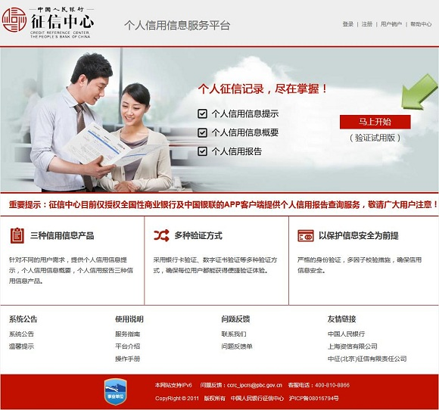
2.用户注册
①点击"新用户注册"。
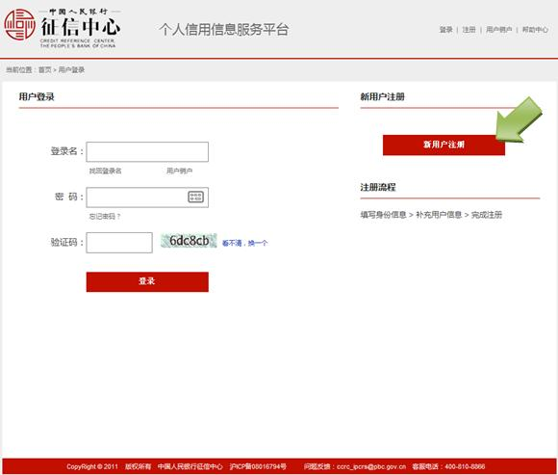
②填写标识信息、验证码，阅读服务协议，点击"下一步"。
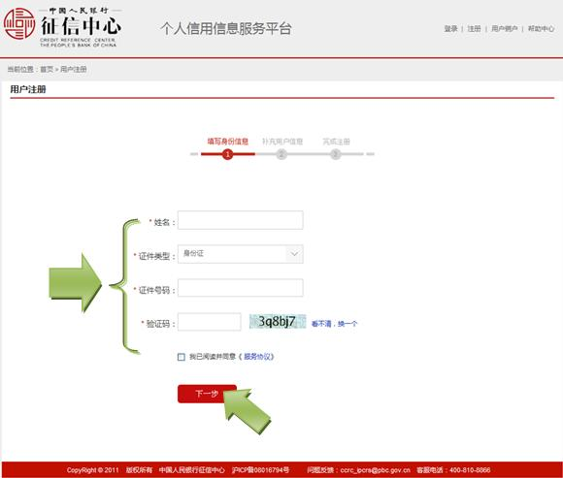
③填写用户基本信息，然后点击"提交"。
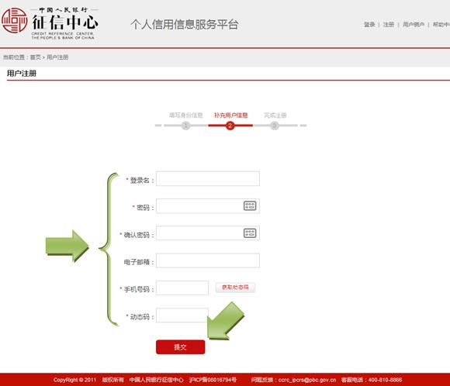
④注册完成，页面提示用户注册成功。
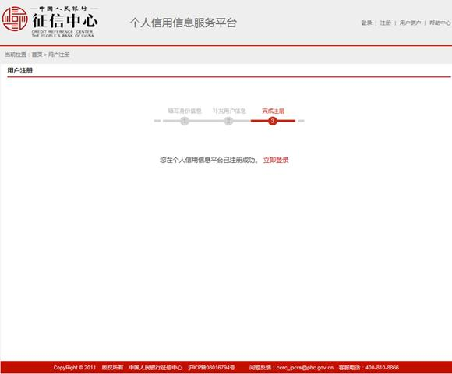
3.新用户查询信用信息产品
①填写登录名、密码、验证码，点击"登录"。
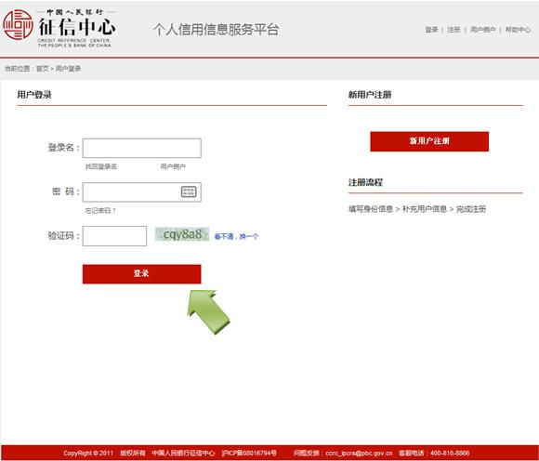
②新手导航。
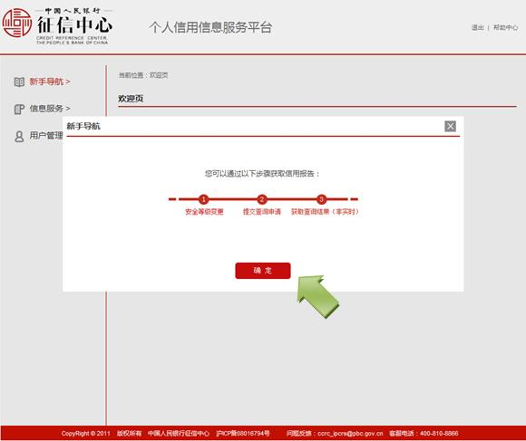
③点击"确定"，进入以下页面，点击"下一步"。
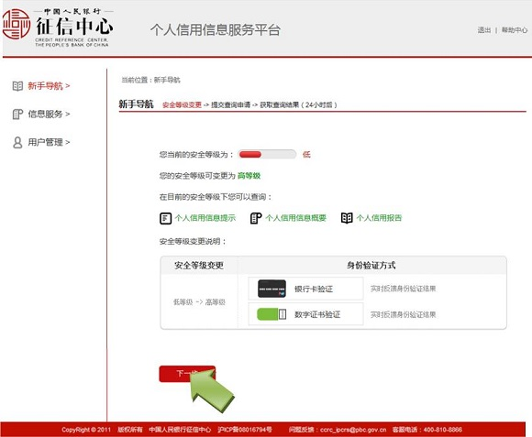
④安全等级变更
1）如果选择银行卡验证，进入以下页面：
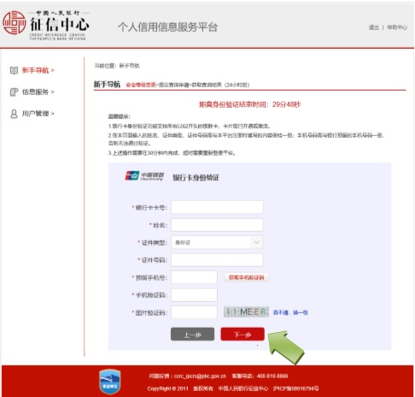
输入银行卡号、姓名、证件类型、证件号码、手机号码后，点击“获取手机验证码”，手机验证码会发送到您的手机上，填写图片验证码，点击“下一步”，完成银行卡验证。
2）如果选择数字证书验证，进入以下页面：
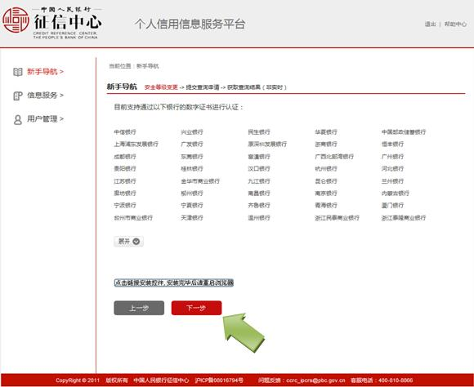
用户插入数字证书验证身份，具体操作参见"数字证书验证"，验证通过后进入下一步。
⑤开通快捷查询
通过数字证书或银行卡验证身份的用户，进入开通快捷查询页面。开通快捷查询后，可通过输入手机动态码验证身份、快捷提交查询申请。用户可选择是否开通快捷查询，点击"下一步"。
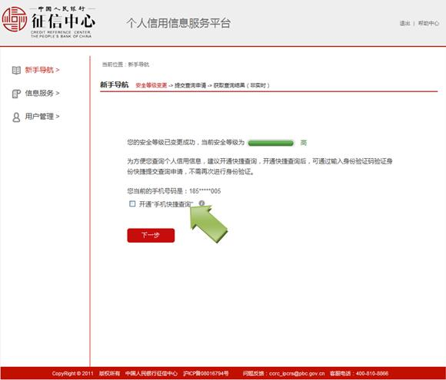
⑥选择个人信用信息产品，提交查询申请。
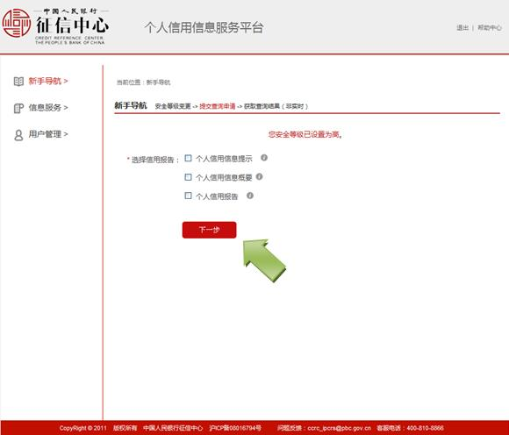
⑦获取信用信息产品（非实时）
提交查询申请后的24小时后，用户登录平台，点击"信息服务"—"获取查询结果"，输入平台发送到用户手机上的身份验证码，查看选择的信用信息产品。
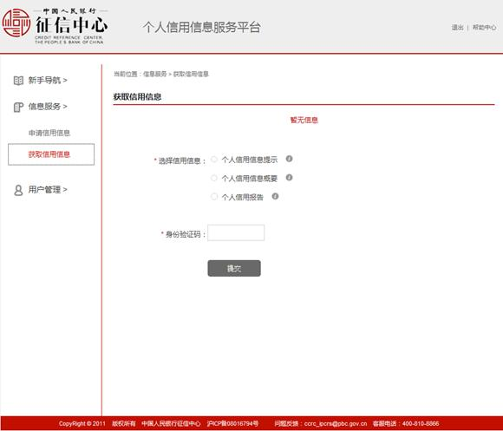
提交成功后，页面展示查询结果。（个人信用报告查询结果展示样例如下）
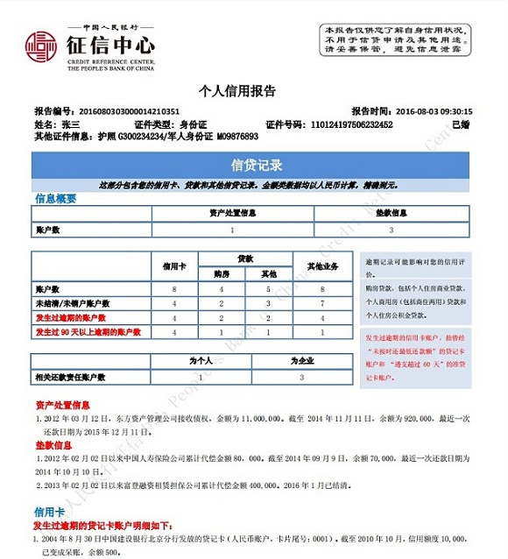

小提示：
如果用户选择数字证书验证或银行卡验证，在线进行注册申请时，平台实时反馈验证结果。用户可以选择是否开通"快捷查询"，开通快捷查询后，可通过输入手机动态码验证身份、快捷提交查询申请。
4.老用户查询信用信息产品
已注册用户登录成功，可以查询以下三种产品：个人信用信息提示、个人信用信息概要、个人信用报告。
根据用户是否开通快捷查询，可分为两类：开通快捷查询的用户和未开通快捷查询的用户，查询流程有所不同。
4.1 开通快捷查询用户的查询流程
①选择信用信息产品，获取身份验证码。
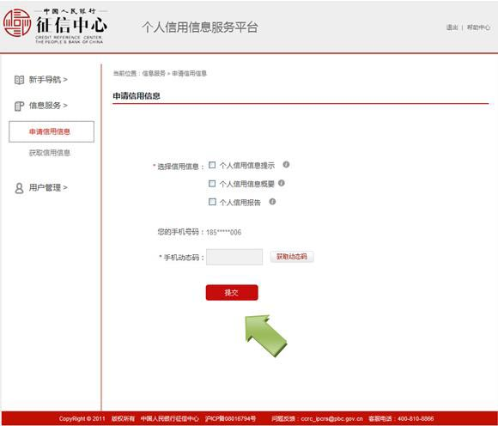
用户选择相应的信用报告，点击"获取动态码"，输入平台发送到手机上的动态码，点击"提交"。
②查询申请提交成功。
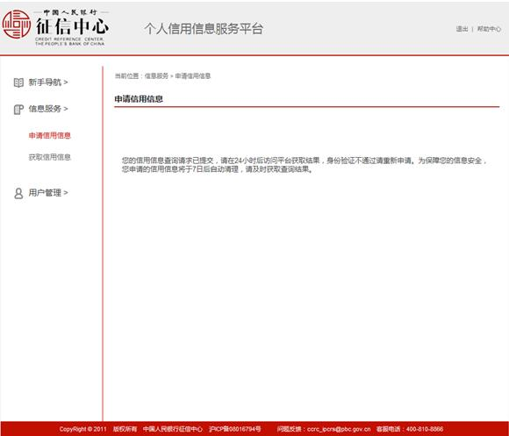
4.2 未开通快捷查询用户的查询流程
①选择身份验证方式和信用信息产品（可使用银行卡和数字证书进行身份验证获取信用报告）。
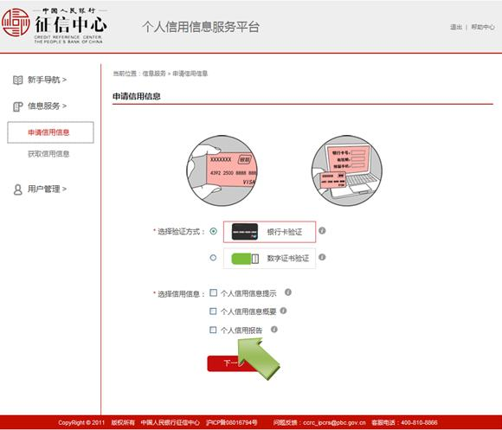
②身份验证，提交查询申请
按照用户选择的身份验证方式，进行身份验证，身份验证操作流程参照"身份验证"。采用数字证书或银行卡验证的用户，身份验证结果实时反馈，验证通过的用户查询申请提交成功。
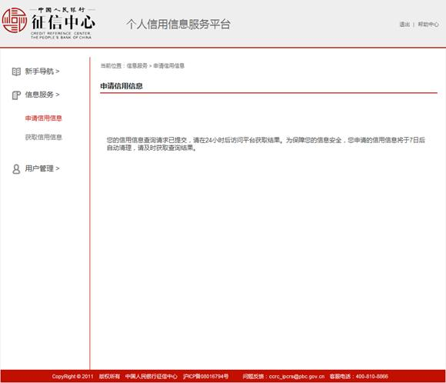
③获取信用信息产品（非实时）
提交查询申请后的24小时后，用户登录平台，点击"信息服务"—"获取信用信息"，输入平台发送到用户手机上的身份验证码，点击"提交"。
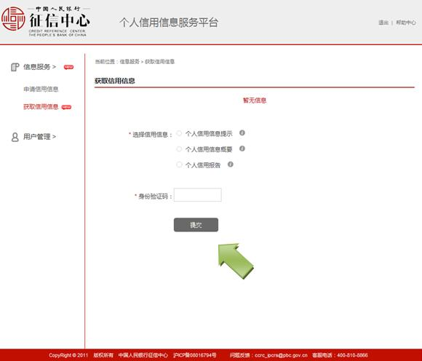
提交成功后，页面展示查询结果。（个人信用报告查询结果展示样例如下）
小提示：
注册用户可以通过预留的手机号码使用短信申请查询本人的个人信用信息提示。为保障信息安全，安全等级为低的用户无法使用此功能。用户可登录系统后，使用"用户管理"—"安全等级变更"功能提升安全等级。
使用预留的手机，编辑短信"cx注册用户名"，发送至"106980008899"，发送成功后，会收到平台短信提示查询请求已提交。24小时后，平台会将信用信息提示通过短信方式发送到用户预留手机中。短信接收免费，短信发送的资费标准同普通短信，详询各地移动通信运营商。
如用户名为"Marry"的注册用户，注册时填写的手机号码为"12345678910"，则使用该号码的手机编写短信"cxMarry"发送至"106980008899"，24小时后即可收到本人的信用信息提示的短信。
小提示：
平台提供pdf格式的信用报告下载服务。用户查询到信用报告后，点击"生成pdf"的链接，输入正确的页面验证码后，就可以将pdf格式的个人信用报告保存在电脑本地。
5.身份验证
在进行安全等级变更、查询信用报告、修改手机号码、开通快捷查询、重置密码、销户等操作时，用户需进行身份验证。目前共有两种身份验证方式：银行卡验证和数字证书验证。
5.1 银行卡验证
①选择"银行卡验证"。
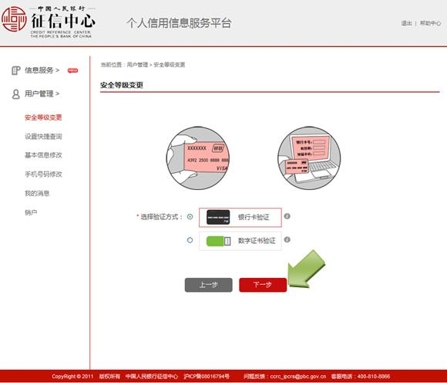
②填写银行卡验证信息
进入"银行卡验证"页面，输入银行卡号、姓名、证件类型、证件号码、手机号码后，点击“获取手机验证码”，手机验证码会发送到您的手机上，填写图片验证码，点击“下一步”，完成银行卡验证。
5.2 数字证书验证
如果选择数字证书验证，进入以下页面：
用户点击安装控件并选择相应数字证书进行验证，插入数字证书，点击"下一步"。
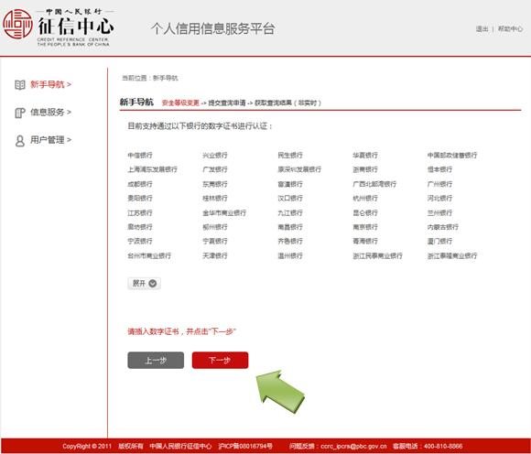
插入数字证书后点击"下一步"。
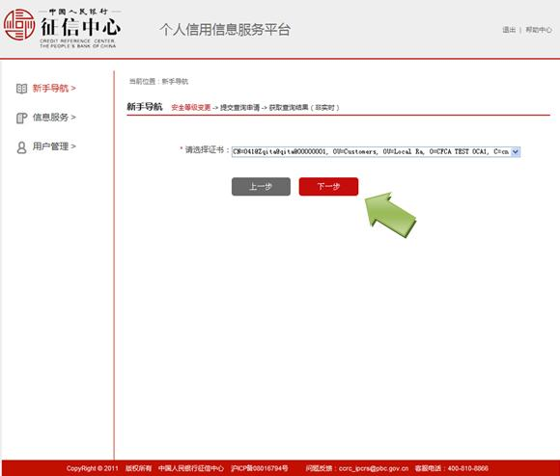
选择数字证书，点击"下一步"，弹出对话框后输入密码。
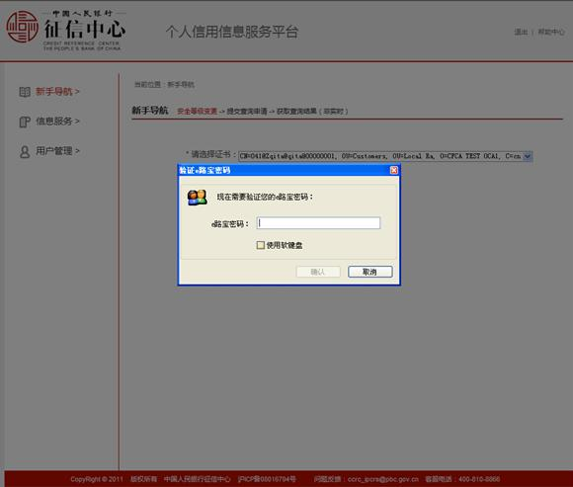
输入正确的证书口令后，第一次使用数字证书进行身份验证的用户需要输入注册时使用的姓名、证件类型和证件号,曾使用数字证书做过身份验证过的用户则无需输入姓名、证件类型和证件号码。
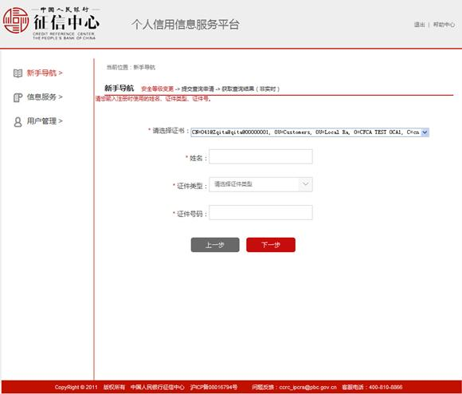
输入三项标识后完成身份验证，并提示是否开通快捷查询。
